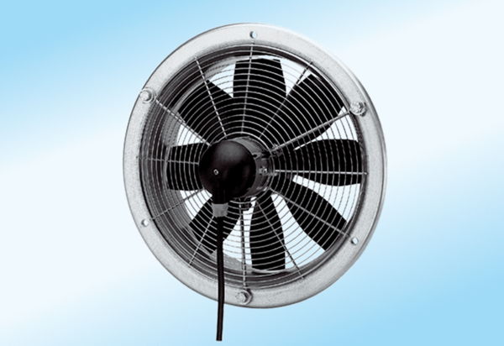Ventilateur mural hélicoïde DZS 50/4 A-ExUnité de conditionnement : 1 pièceGamme: C
Numéro de référence : 0094.0114Fabricant : MAICO

